**Situation**

Sie haben für die nächste Woche eine Einladung zum Jahresgespräch bekommen. Ihre Abteilungsleiterin / Ihr Abteilungsleiter will sich mit Ihnen über Ihr Arbeitspen-sum, Ihre Arbeitszufriedenheit, Ihre Wünsche bezüglich der Ausbildungsinhalte, sowie über die Teamarbeit in der Abteilung unterhalten. Jedoch erwarten Sie auch, dass sie/er Sie auf Ihre nachlassenden Leistungen anspricht.

**Aufgabe 4:**

Bereiten Sie das Jahresgespräch mit Ihrer Lernpartnerin/ Ihrem Lernpartner vor.

**a.)** Teilen Sie die Rollen zu. Denken Sie sich in die Person ein, die Sie spielen werden, und nutzen Sie den erarbeiteten Vorbereitungsbogen zur Gesprächsplanung.

**b.1)** Bereiten Sie sich als **Auszubildende/-r** besonders auf die folgenden Aspekte vor:

* Wie begründen Sie die nachgelassenen Leistungen?
  + Life is Soup and I am Fork. Ich fühle mich mit einbezogen in meiner Arbeit. Ich muss sachen machen wie Kaffee bringen, anstelle von Aufgaben zu bearbeiten, die etwas vertrauen
* Was wollen Sie von Ihren privaten Problemen preisgeben?
* Wie wollen Sie Ihre Wünsche nach einer Veränderung in Ihrer Ausbildung vorbringen?

**b.2)** Bereiten Sie sich als **Abteilungsleiter/-in** besonders auf die folgenden Aspekte vor:

* Wie sollen Sie auf die nachlassenden Leistungen zu sprechen kommen?
* Was erwarten Sie von ihr/ihm?
* Wie reagieren Sie, wenn Ihnen ggf. von privaten Problemen berichtet wird?
* Was können Sie für Perspektiven anbieten?

**c.)** Notieren Sie für die schwierigen Themen die Formulierungen, die Sie nutzen wollen

**d.)** Präsentieren Sie das Rollenspiel im Plenum.

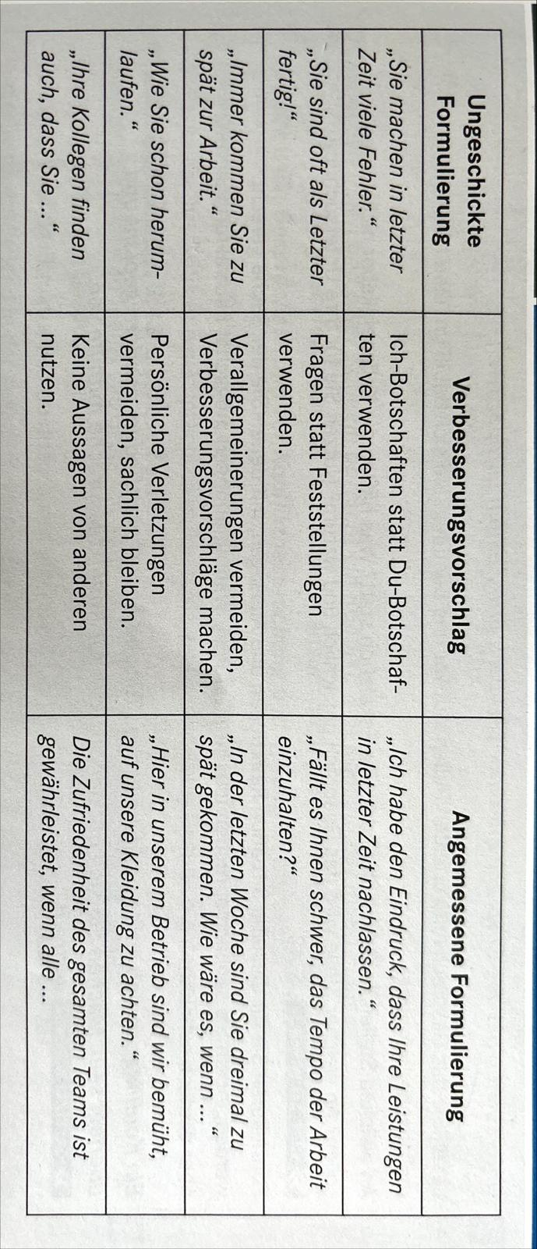

**e.)** Beobachtungsauftrag für das Publikum: Achten Sie als Zuschauer vor allem auf die sprachliche Gestaltung des Gesprächs und geben Sie im Anschluss ein konstruktives Feedback. **STOP!** Noch nie ein konstruktives Feedback gegeben? Dann: lesen Sie zuerst Dokument *03a_Feedback* *geben*

**Sprachliche Mitte zum konstruktiven Gespräch**

**B) Rollenkarte „Abteilungsleiter/-in"**

Sie sind Abteilungsleiter/-in in einem Betrieb und u. a. für die Auszubildenden Ihrer Abteilung verantwortlich. Eine/Einer Ihrer Auszubildenden (zweites Lehrjahr) war immer sehr motiviert und zuverlässig, hat aber in letzter Zeit merklich nachgelassen. Sie/Er erscheint unkonzentriert, ist oft unpünktlich und mürrisch. Einige Mitarbeiter haben sich bereits beschwert. Sie wissen, dass ihre/seine Leistungen in der Berufsschule ebenfalls schlechter geworden sind.

**A) Rollenkarte „Auszubildende/-r"**

Sie sind Auszubildende/-r am Anfang des zweiten Lehrjahres. In letzter Zeit hat Ihre Arbeitsleistung merklich nachgelassen, weil Sie Probleme mit Ihrem Freund / Ihrer Freundin haben. Auch Ihre Leistungen in der Berufsschule sind zurückgegangen, u. a. deshalb, weil Sie dem Unterricht ferngeblieben sind. Allerdings sind Sie auch mit der Ausbildung nicht zufrieden, denn Sie langweilen sich oft und haben das Gefühl, nicht genug zu lernen.